*** Exclusivo para gestores e prestadores de serviços de 5 dígitos***
Você vai vender de 10 a 30 novos serviços todos os meses, sem sessão estratégica ou coisas complexas...
Assista ao vídeo de 6 minutos abaixo para saber como funciona o método que já ajudou mais de 1.200 especialistas
Muito bem, este vídeo é destinado a você, que é um verdadeiro especialista e vende serviços no digital ou quer vender utilizando o Instagram O que eu quero dizer com o verdadeiro especialista? Ou você é um profissional liberal nutricionista, personal, terapeuta, esteticista, trabalha na área de saúde e bem estar e utiliza ou quer utilizar o INSTAGRAM para poder vender.
Sendo bem objetivo aqui eu vou tirar toda copy de marketing, aquelas páginas longas com muito texto e que muitas vezes traz pouca clareza então vou direto ao ponto.
O caminho para você vai vender serviços de 10 a 30 serviços ou mais todos os meses sem sessão estratégica ou coisas complexas é simples ele deve criar um sistema de vendas previsível e escalável. Pra quê? pra você fazer esse resultado todos os meses. Se você aplicar, porque eu vou te mostrar agora e eu vou te ajudar a aplicar isso. O problema é que a maioria dos gestores e empreendedores ficam ouvindo os gurus digitais
Que mandam você que está iniciando:
Fazer lives todos os dias
Gerar conteúdo sem parar
Fazer lançamento
Fazer ebook que precisa entender de copy, tráfego, fazer página de vendas… Isso tudo pra você que ainda não tem experiência no mercado digital faturar, sendo muito otimista… sei lá… 20, 30, 50 mil reais… E não tem nada errado nisso, o problema é que desse faturamento você vai ficar com 5 a 10 mil de lucro…E mais que isso, vai exigir muito TEC seu. O que é TEC é TEMPO, ENERGIA e CAPITAL para investimento no seu negócio.
Se seu caso for como eu quando comecei, que não tinha uma estrutura sólida, nem muito menos capital para investir…
Acredito que seja muito mais fácil fazer mais ou menos o que fiz no começo…Vender 10 acompanhamentos personalizados, por mil reais, o que já dá dez mil reais que é praticamente 10 mil líquido, concorda comigo? Já que seu custo para gerar esse faturamento é baixíssimo pois não exige praticamente nenhum investimento seu...
As pessoas pensam que pra fazer trinta mil por mês precisa de vários funis diferentes. Mas na verdade só precisa de um. Ou falam que precisam de uma equipe robusta, várias mídias sociais, investir muito para crescer. E não é bem assim. Esse caminho, ele pode funcionar sim, mas existe algo muito melhor. Para ir dos 5 para 10, 20, 30 mil reais e você só precisa de três coisas:
A primeira, como alguns empresários como você, está com mais tempo, lucro, liberdade e conseguindo construir múltiplas fontes de renda, usando apenas uma estrutura simples de gestão estratégica, trabalhando de 2 a 4 horas por dia.
E segundo, como tornar isso realidade pra você, pra que você comece a gerir sua empresa, sem se matar de trabalhar, sem precisar se sobrecarregar, sem precisar fazer trabalho dobrado, ou gastar rios de dinheiro com consultorias.

Bom, agora só pra você saber que isso realmente funciona, deixa eu te mostrar alguns resultados rápidos dos meus clientes, tá? Você pode dar um pause no vídeo se você quiser ler ali toda a mensagem completa, mas aqui eu extraí o principal?
O FULANO nos primeiros dois meses dentro da mentoria, ele escreveu isso...
Tem um outro case também do Anderson, o Anderson ele ajustou a estratégia do negócio e hoje trabalha 5 horas por dia, podendo cuidar da saúde e viajar mais com a família.
O João Pedro que conseguiu construir outro negócio, uma loja de carros e conseguiu dobrar sua renda utilizando o método gestor lunar (visão holística) que eu já vou te mostrar na sequência como ele funciona em um período curtíssimo, né? Em apenas 5 meses ele já estava com a visão espacial completa do seu negócio.
E aí tem o Felipe? Conhecido como Flecha dentro do mercado, dobrou seu faturamento em 6 meses e reduziu seu custo operacional em 18%.
Aqui são só alguns dos meus clientes, se você quiser ver mais cases, você pode entrar no meu INSTAGRAM e no INSTAGRAM, também das minhas mentorias, cada pontinho desse aí é um case então literalmente temos dezenas de empresários, empreendedores, casais que trabalham juntos e hoje conseguem não levar conflitos para dentro de casa e eles utilizam essa estratégia que eu vou te mostrar agora pra poder gerar esses resultados.
TESTE: ANTES DE SUBIR ESSE VÍDEO EU FIZ UMA ALTERAÇÃO BREVE, TIREI TODAS AS PROVAS SOCIAIS QUE SERIAM PRA TE PROVAR OS RESULTADOS QUE MEUS CLIENTES TIVERAM MAS RESOLVI TIRAR PORQUE MEU INTERESSE NÃO É TE CONVENCER E SIM TE EDUCAR E MOSTRAR QUE EXISTE UM CAMINHO PRA VOCÊ ATINGIR OS RESULTADOS QUE VOCÊ QUER. MAS SE PRA VOCÊ VER PROVAS SOCIAIS FOR DE FATO MUITO IMPORTANTE, BASTA ME SOLICITAR QUE ENVIO COM O MAIOR PRAZER, POSSO ATÉ TE COLOCAR EM CONTATO COM ALGUNS DOS NOSSOS CLIENTES…
Bom, que impacto teria na sua vida se você dobrasse seu ganho mensal? Sem precisar se matar de trabalhar, perder finais de semanas e feriados…
É exatamente isso que essa estrutura de 3 etapas que chamo de Fatores GPT vai te ajudar a alcançar. Então, sem mais delongas, vamos ao que interessa.
Primeiro: Estratégias de GESTÃO PARA TRAÇÃO vou te mostrar exatamente como funciona essa estratégia.
Segundo: Você vai precisar de uma POSTURA EMPRESARIAL diferente da que você tem hoje… essa é a primeira etapa.
Terceiro: Construir TRAÇÃO, não estou falando apenas de soma, mas sim de multiplicação – um caminho irrefutável para você alcançar a excelência em todos os aspectos do seu negócio.
Eu vou passar por cada uma dessas etapas a partir de agora, então bora pro FATOR GPT.
1º Fator: "GESTÃO PARA TRAÇÃO" Se você não sabe medir as principais métricas de resultados do seu negócio, quem vai medir por você? Sinceramente, você acha que só basta trabalhar todo dia de 08:00 às 18:00 para você prosperar? Não sei se você fez faculdade, mas pensa com carinho. Qual foi a matéria que você aprendeu até mesmo na escola, sobre COMO SE TORNAR UM EMPREENDEDOR DE SUCESSO? Acredito que nenhuma, pois não ensinam isso. Então você precisa aprender a metrificar os resultados do seu negócio, pois como a famosa frase de Peter Drucker fala: "Tudo que pode ser medido, pode ser melhorado", então tá na hora de você dominar de vez os pilares estratégicos do seu negócio.
2º Fator: “POSTURA EMPRESARIAL” Você precisa entender que você é o responsável por transformar SEU NEGÓCIO isso requer uma postura diferente. Você precisa perceber que as habilidades que te trouxeram até aqui não serão as mesmas que vão te levar para o próximo nível, entender que CNPJ não tem coração, seu negócio precisa que você construa uma POSTURA DIFERENTE, para que sua empresa mude, você tem que mudar. Não tem como sua postura se transformar se você não buscar o seu desenvolvimento pessoal e empresarial. Não se trata de TER resultados, mas de SER um empresário de RESULTADOS e isso começa pela transformação do seu MindSet e a construção de HÁBITOS prósperos se trata do que você come, de como se veste, do seu tom de voz, do seu tônus VITAL. Isso só facilitará o seu domínio sobre o FATOR SEGUINTE.
3ºFator: “Tração” Quando você domina os números do seu negócio aprendendo a fazer Gestão para Tração e a sua POSTURA EMPRESARIAL está perfeitamente alinhada, você entra em um estado onde os resultados se multiplicam de maneira notável. Essa sincronia entre a Gestão e Postura são fundamentais para alcançar um sucesso sustentável e um crescimento consistente, a capacidade do seu negócio aumentar a lucratividade aumenta, você passa a aproveitar mais oportunidades no mercado. Em resumo, quando você alinha seu modelo de Gestão e passa a se Posicionar com uma Postura de Empresário(a) não mais de empregado(a) seu negócio passa a crescer de forma fluida e otimizada, resultando em uma multiplicação dos resultados em todos os aspectos do negócio.
Foi exatamente isso que me fez construir um negócio escalável que me permite viver com liberdade e o que mais me deixa feliz é saber que o resultado acumulado dos meus alunos ultrapassa a marca de 8 dígitos de faturamento…
Então, é dessa maneira que a gente consegue gerar resultados fora da curva de uma maneira muito, muito mais simples do que as coisas hoje que são feitas ensinadas no mercado. Tá? Se você está assistindo isso, talvez você já me conheça ou talvez não. Não se deixe enganar pelo meu estilo mais low profile, né? Não estou aparecendo, não apareço muito no meu Instagram. Mas eu venho liderando um movimento no mercado para descomplicar a forma como a gente trabalha, como a gente gere nossos negócios, principalmente quando a gente fala sobre gestão, né? Onde parece que a gente precisa ter muita coisa e muita complexidade, definitivamente você não precisa de estratégias complexas, caras, exaustivas, times grandes, existe uma maneira mais fácil de fazer. Não vou ficar falando dos meus resultados, a prova disso são os resultados dos meus mentorados... Apenas fazendo exatamente o que eu acabei de te mostrar aqui, tá? O meu movimento é personalizado, escolho a dedo quem serão meus mentorandos, temos plataforma especializada em materiais para facilitar o processo dos nossos alunos, são inúmeros cases de sucesso inclusive cases que se tornaram referência nacional. Como falei no início desse vídeo você pode me solicitar os resultados dos meus alunos e até mesmo conversar com alguns dos meus alunos, e você também pode fazer parte disso, você também pode fazer parte desse movimento. Se você é empreendedor e deseja ter em mãos o passo a passo do melhor modelo da atualidade pra você poder fazer isso, eu te faço um convite, clica no link abaixo
Vamos conversar sobre os detalhes, qual é a melhor opção de mentoria pra você, né? Qual é o seu passo agora? Existem três níveis de mentoria que se adequam a qualquer momento e a qualquer bolso. Então, se você está sério em fazer o seu negócio acontecer, se você é um empreendedor um profissional libera, clica no link abaixo que a solução que eu tenho é pra você, pra você aplicar exatamente o que você viu aqui, tá bom? Faz isso agora, clica abaixo, a gente se vê do outro lado, vamos bater um papo lá. Vou ficando por aqui, até logo e tchau

*** Exclusivo para mentores e prestadores de serviços de 5 dígitos***

Você vai vender mentorias e serviços de R$ 2.000 ou mais, todos os dias, sem sessão estratégica ou coisas complexas...
Assista ao vídeo de 6 minutos abaixo para saber como funciona o método que já ajudou mais de 1.200 especialistas
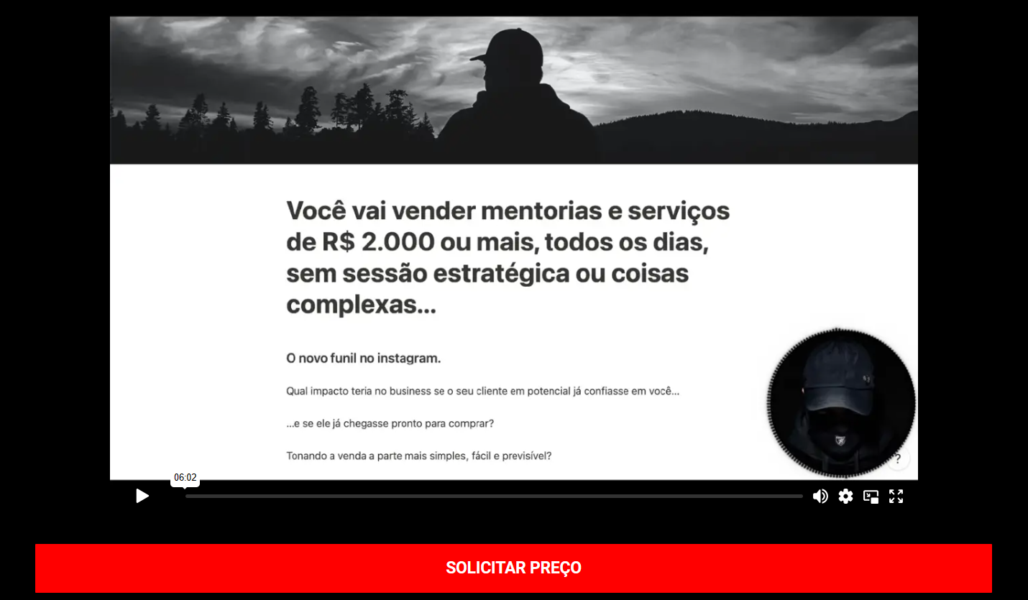
(tempo de leitura 3min)

- Perfil 1: Você é um mentor/consultor e já fez algumas vendas, mas precisa de previsibilidade e escala.
- Perfil 2: Você é um mentor/consultor e faz vendas com regularidade, mas utiliza métodos cansativos e caros (funil de sessão estratégica, por exemplo) e busca algo mais simples e eficaz
- Perfil 3: Você é um infoprodutor/estrategista que vive de front end e/ou lançamentos e deseja plugar uma estrutura para vendas high ticket diárias
- Perfil 4: Você é um prestador de serviço digital (dono de agência, copy, designer, gestor de tráfego) e deseja aumentar seu ticket e gerar mais previsibilidade
- Perfil 5: Você é um profissional liberal (personal, nutri, advogado, teacher), já faz algum trabalho no instagram, mas tem dificuldade em se diferenciar, vender mais caro e ter previsibilidade.
Se você não se identificou com nenhuma das descrições acima, peço que saia da página, eu não posso ajudar você.
Agora, se você se identificou, isso pode mudar seu jogo.

O QUE EXATAMENTE EU FAÇO:

Eu te mostro como implementar um funil de 2 partes no seu instagram.
Parte 1: Construção e monetização de audiência no instagram
Nesta parte você aprenderá como conseguir seguidores qualificados a um baixo custo e, na sequência, como vender para eles.
Parte 2: Funil mínimo viável
Nesta parte você aprenderá a plugar o funil de mini treinamento (FMV), sendo capaz de converter rapidamente público frio, apenas usando um vídeo de 10-15min. Eliminando sessão estratégica, lançamentos ou coisas complexas.
Para que você consiga implementar as duas partes, trabalhamos em 4 pilares principais
1) Seu posicionamento - Aqui criamos um posicionamento único para você, de forma que ninguém nunca mais o perguntará "o que o torna diferente?" - você irá exalar diferencial
2) Sua oferta - Aqui embalamos a sua solução numa oferta de 4 dígitos (R$ 2.000+), que os seus clientes vão implorar para comprar
3) Seu marketing - Aqui implementamos o funil de duas partes, simplificando ao máximo o seu marketing para apenas uma única coisa que funciona como uma máquina, que você pode ligar e desligar sempre que quiser novos clientes.
4) Suas vendas - Aqui você aprenderá como tornar a venda a parte mais fácil. Tão fácil a ponto de você fazê-la 100% por mensagem - Adeus sessão estratégica.
Esses não são tópicos novos para você, você sabe que eles existem.
A questão não é mais se você faz isso, mas como você faz.
É por isso que grandes players do mercado me pagam consultoria para ajudá-los a implementar esse modelo de trabalho.
Atualmente tenho mais de 1.200 mentorados ativos aplicando essa estratégia e, literalmente, centenas de cases de sucesso.
Agora, antes de continuarmos, mostrarei rapidamente algumas provas das afirmações acima, para que você saiba que realmente fiz isso.

Mas o que é mais legal (na minha opinião) é que não funcionou bem só para mim…
Os membros da gang (minha mentoria) também estão obtendo resultados incríveis.
Por exemplo:


Nelson vende mentorias e serviços. Nos primeiros 2 meses da mentoria fez R$ 50.000,00 com as duas ofertas

Anderson ajustou a oferta e vendeu um único serviço da sua agência por R$ 48.000,00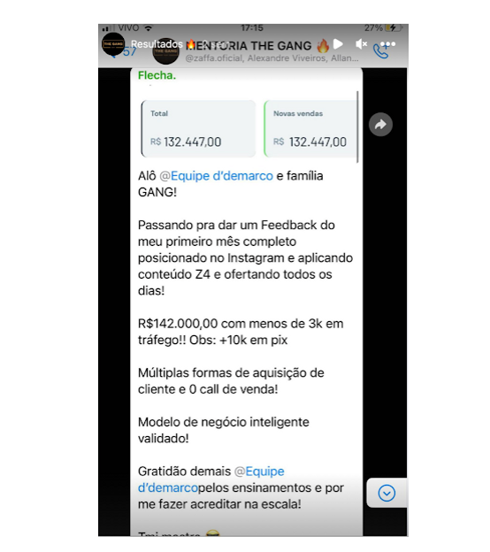Felipe “Flecha” gerou R$ 142.000 em mentorias no mês, investindo apenas R$ 3.000 em tráfego

Estas são apenas algumas, tenho muito mais...
e você pode ver todos os meus cases nos destaques do instagram.


